はじめに

障害者支援施設
ゆうらくせん

令和２年度
６月

向夏の候、保護者・ご家族の皆様には益々ご健勝のことと、お慶び申し上げます。六月に入り、天候が変わりやすい季節となりました。利用者の皆様は、日々の活動に熱心に取り組んでおります。

【六月の行事】
○九日～十一日 田植え
○十二日 外出
○十五日 外出
○十七日 健康診断
○十九日 外出
○二十三日 外出
○二十六日 外出
○三十日 外出

今後も利用者皆様が楽しく豊かに生活できますように職員一同努力して参りますので、保護者・ご家族の皆様のご理解とご協力を宜しくお願い申し上げます。

活動班にて
たいよう班では農作業に取り組んでいます。五月六月は芋・田植えの準備等、大変な時期ではありますが利用者さんと一緒に日々の活動を頑張っております。

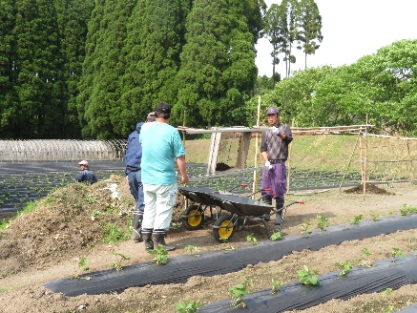
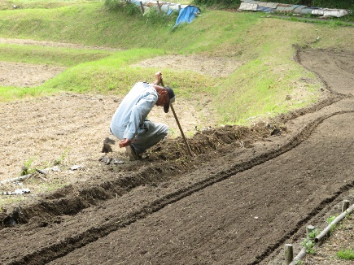
なでしこ班では室内活動・歩行に取り組んでいます。天気のいい日は学園の近くをありいたり、近くの広場までバスで行き普段とは違う景色を見ながら歩行を頑張っております。室内活動ではストレッチ・ボールを使った運動等個人にあった活動を行っております。

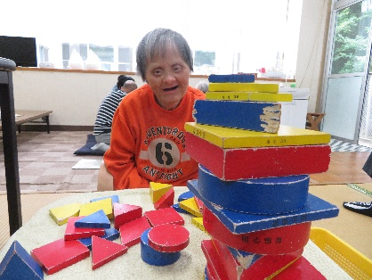
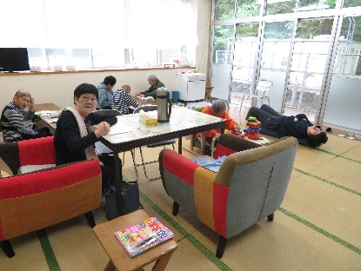

今月のお誕生日

○一日 今吉 幸一郎さん 五十一歳
○二日 東 治久さん 六十九歳
○二日 桑木野 京子さん 六十三歳
○十八日 福森 和也さん 六〇歳
ものづくり教室

施設長から

お知らせです。

五月に秋葉さん母親、六月に坂元さん

父親が亡くなりました。

ご冥福をお祈りいたします。

